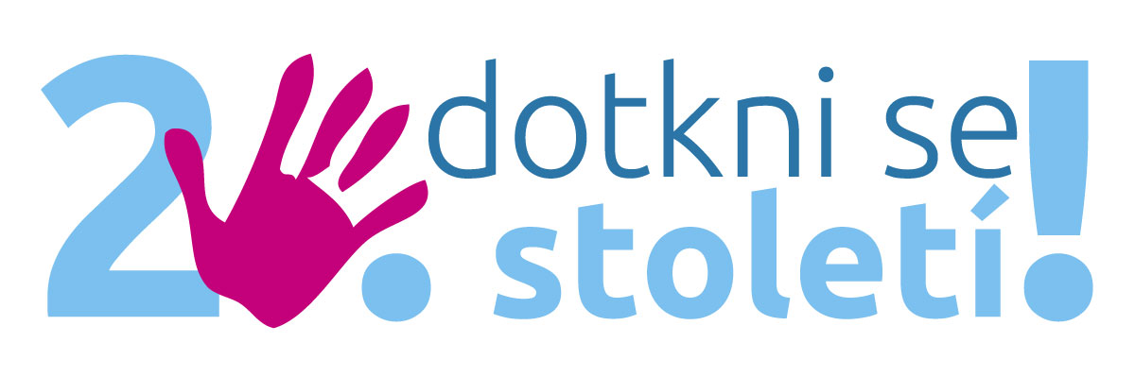
Přihláška do soutěže projektu Dotkni se 20. století!

„O nejzajímavější muzejní kufřík“

CZ.1.07/1.1.00/26.0077
Tříletý vzdělávací projekt Národního muzea „Dotkni se 20. století!“ je spolufinancován z Evropského sociálního fondu a státního rozpočtu České republiky.

Název soutěže: O nejzajímavější muzejní kufřík

Termín konání: 1. září 2014 – 15. listopadu 2014

Základní osobní údaje soutěžících
Jméno, příjmení
*Název a adresa školy, třída
Datum narození
Kontaktní e-mail
Kontaktní adresa
*Vyplňte v případě přihlášení školního kolektivu.

Popis soutěžního příspěvku
Název
Slogan (nepovinné)
Krátký příběh kufříku nebo zavazadla (500 - 900 znaků včetně mezer/ 5 - 10 řádku)

Vyplněnou přihlášku obratem zašlete na e-mailovou adresu: soutez.dvacatestoleti@nm.cz
Zasláním přihlášky do soutěže souhlasíte s jejími pravidly zveřejněnými na internetových stránkách projektu http://dvacatestoleti.eu/ .

